# JAVA

JAVA基本简介

1995年由Sun公司开发诞生，2009年由ORACLE公司收购，现JAVA归属于ORACLE公司

JVM（Java Virtual Machine）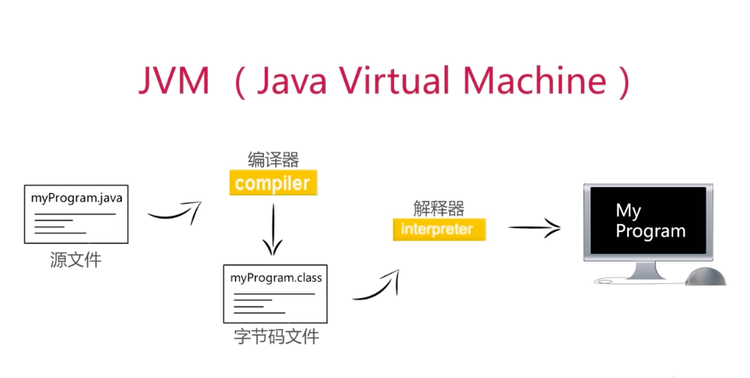

源代码(.java)通过编译器编译成为字节码文件（.class，JVM可识别的代码），通过解释器（JVM是解析字节码的环境）变为机器可识别的命令机器码

JDK和JRE

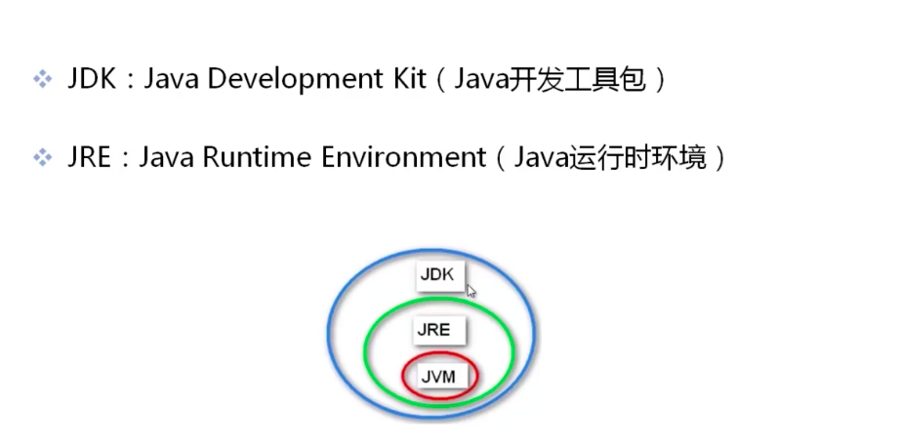

安装好JDK后就有了JRE和JVM

经验及技巧

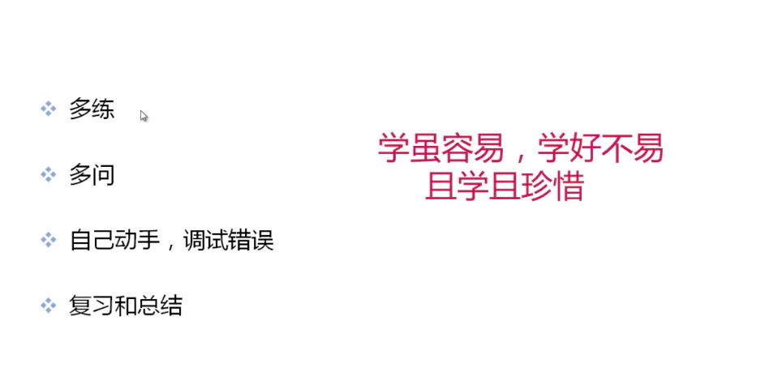

JAVA常用关键字

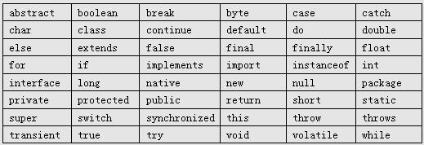

* abstract //抽象方法，抽象类的修饰符
* assert //断言条件是否满足
* byte //8-bit 有符号数据类型
* char //16-bit Unicode字符数据
* const //未使用
* default //switch语句中的默认分支
* double //64-bit双精度浮点数
* extends //继承
* finally //try 语句不管是否发生异常都要执行的语句块
* float //32-bit单精度浮点数
* implements //类实现了接口
* instanceof //测试一个对象是否是某个类的实例
* interface //接口
* native //表示方法用非java代码实现
* new //新的类实例
* short //16位数字
* strictfp //浮点数比较使用严格的规则
* super //表示父类/基类
* synchronized //表示同一时间只能由一个线程访问的代码块
* this //当前实例
* //或者调用另一个构造函数
* throw //抛出异常
* throws //定义异常
* transient //修饰不要序列化的字段

volatile //标记字段可能会被多个线程同时访问，而不做同步

JAVA数据类型

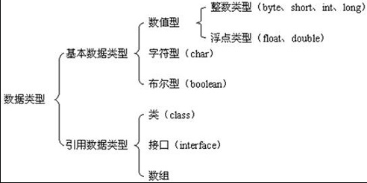

分为基本数据类型（存的数据）和引用数据类型（存的数据的空间地址）｛class，interface接口｝